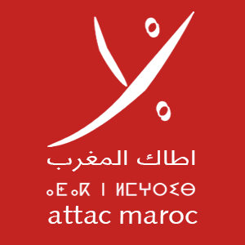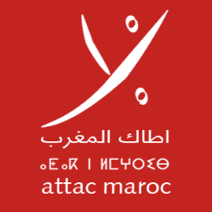
أطاك المغرب
عضو الشبكة الدولية للجنة
من أجل إلغاء الديون غير الشرعية

نــــــــــــــــداء
المشاركة الجماعية في اليوم الوطني للاحتجاج ضد المنع والتضييق في حق جمعيات المجتمع المدني والهيئات السياسية والنقابية، وضد الحصار والحرمان التعسفي من وصولات الإيداع، والاستفادة من القاعات العمومية

تعتزم شبكة الهيئات ضحايا المنع والتضييق " RAVI" في إطار "يوم وطني للاحتجاج" على استمرار سياسة الدولة في التضييق على الهيئات السياسية والنقابية والحقوقية والجمعوية، تنظيم وقفة احتجاجية يوم السبت 14 يوليوز 2018 على الساعة السادسة مساء أمام مقر ولاية الرباط - سلا-القنيطرة.

كفى من المنع والتضييق

وتفاعلا مع هذه المناسبة، تدعوا "جمعية اطاك المغرب"، عضو الشبكة الدولية للجنة من أجل إلغاء الديون غير الشرعية، كافة مجموعاتها المحلية، وكافة القوى الديمقراطية والتقدمية إلى التعبئة والمشاركة بكثافة في هذه المحطة النضالية المنظمة بمختلف المدن.

السكرتارية الوطنية

